
كل ما هو مكتوب هنا
مطالبين به وغير محذوف

فصل مفاهيم اقتصاديه أساسيه
- نشوء وتطور علم الاقتصاد : المدرسة الكلاسيكية ، المدرسة الكينية ، المدرسة النقدية
- الاقتصاد الجزئي و الٌتصاد الكلي
- الاقتصاد الإيجابي و الاقتصاد المعياري
- سمات علم الاقتصاد
- علاقة علم الاقتصاد بالعلوم الأخرى
- أسئلة اقتصاديه أساسيه : ماذا ؟ ما هي ؟ كيف ؟
- الموارد الاقتصادية: العمل ، الأرض ، راس المال ، التنظيم
- السياسة الاقتصادية : شمولية السياسات الاقتصادية ، العلاقة بين الأهداف والوسائل

فصل المشكلة الاقتصادية
- تكلفة الاختيار
- قاعدة الاختيار
- منحنى امكانيات الانتاج
- النمو الاقتصادي
- التدفق الدائري للإنتاج والدخل
- دور القطاع الحكومي : حالة السلع والخدمات العامة ، حالة التأثيرات الخارجية ، حالة الاحتكار الطبيعي

فصل المنفعة وسلوك المستهلك
- امكانيات الاستهلاك
- تفضيلات المستهلك
- المنفعة الكلة
- المنفعة الحديه
- تعظيم المنفعة – الحل الرياضي
- نظرية المنفعة
- خط الميزانية

فصل الطلب والعرض وتوازن السوق
- الطلب : جدول الطلب ، منحنى الطلب
- العوامل المحددة للطلب: سعر السلعة ، الدخل
- أسعار السلع الأخرى: السلع البديلة ، السلع التكميلية
- أذواق المستهلكين
- توقعات المستهلكين
- عدد المستهلكين
- التغير في الكميه المطلوبة والتغير في الطلب
- العرض : قانون العرض ، جدول العرض ، منحنى العرض
- العوامل المحددة للعرض : سعر السلعة ، أسعار مدخلات الانتاج ، التقدم التقني
- أسعار السلع الاخرى : السلع البديلة في الانتاج ، السلع المتكاملة في الانتاج
- توقعات المنتجين
- عدد المنتجين
- التغير في الكميه المعروضة والتغير في العرض
- توازن السوق : أثر التغير في الطلب ، أثر التغير في العرض ، أثر التغير في الطلب والعرض معا

فصل مركونات الطلب والعرض
- المرونة السعرية للطلب : قياس المرونة السعرية للطلب ، العوامل للمرونة السعرية للطلب
- وفرة البدائل القريبة
- نسبة ما ينفق من الدخل على السلعة
- طول فترة الاستجابة
- المرونة السعرية على طول منحنى الطلب الخطي
- المرونة السعرية عند نقطه
- المرونة السعرية للقوس
- منحنيات الطلب ذات المرونة الثابتة
- التغير في الايراد الكلي ومرونة الطلب
- المرونة الدخلين للطلب:
- المرونة الدخلين عند نقطه
- المرونة المتقاطعة عند نقطة على منحنى الطلب
- المرونة السعرية للعرض
- المرونة السعرية للعرض عند نقطه
- المرونة السعرية للعرض بين نقطتين
- منحنيات العرض ذات المرونة الثابتة

فصل السياسات الحكومية
- سياسات تحديد الاسعار
- تحديد الحد الاعلى للأسعار
- تحديد الحد الأدنى للأسعار
- السياسات الضريبية
- ضريبة الانتاج
- توزيع العبء الضريبي : الطلب مرن و عديم المرونة + العرض مرن وعديم المرونة

فصل نظرية الانتاج
- الكفاءة الإنتاجية
- المدى القصير والمدى الطويل
- العلاقة بين الانتاج وعناصر الانتاج
- دالة الانتاج في المدى القصير
- الناتج الحدي
- قانون تناقص الغلة
- الناتج المتوسط
- العلاقة بين الناتج الحدي والناتج المتوسط
- المراحل الثلاث للإنتاج
- منحنيات سواء الانتاج
- العائد على الحجم:
- العائد الثابت للحجم
- العائد المتزايد على الحجم
- العائد المتناقص على الحجم
- معدل الاحلال
فصل نظرية التكاليف
- مقدمه للفصل
- تكاليف الانتاج في المدى القريب
- الناتج الحدي والتكاليف الحديه في المدى القريب
- الناتج المتوسط ومتوسط التكاليف المتغيرة في المدى القريب
- العلاقة بين منحنيات التكاليف المتوسطة والتكلفة الحدية
- انتقال منحنيات التكاليف
- التقدم التقني
- اسعار عناصر الانتاج
- العائد على الحجم واقتصاديات الحجم :العائد المتزايد ، العائد المتناقص

فصل المنافسة التامة
- السمات الرئيسية لسوق المنافسة التامة
- تعظيم الربح في المدى القصير: التحليل الكلي ، التحليل الحدي
- توازن المنشأة في حالة الخسارة
- قرار الاغلاق
- منحنى عرض المنشأة في المدى القصير
- منحنى عرض السوق في المدى القصير

فصل الاحتكار التام
- الاحتكار التام
- عوائق دخول السوق
- توازن المحتكر: في المدى القصير ، في المدى البعيد
- الاضرار الاقتصادية للاحتكار
- الاضرار التوزيعية للاحتكار
- الفقد في الرفاهية والكفاءة
- التمييز السعري

فصل المنافسة الغير تامه
- المنافسة الاحتكارية: المفهوم + السمات
- توازن المنشأة في المدى البعيد
- التمييز السلعي
- الاستثمار في البحوث والتطوير
- احتكار القلة: المفهوم + السمات
القوانين :
موجوده في ملف الــ BDF و إضافة عليها :
قانون المنفعه الحديه:
MU = ∆ TU / ∆Q

المنحنيات :
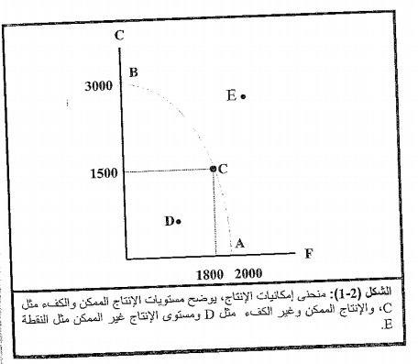
موجوده في ملف الــ BDF و إضافة عليها :

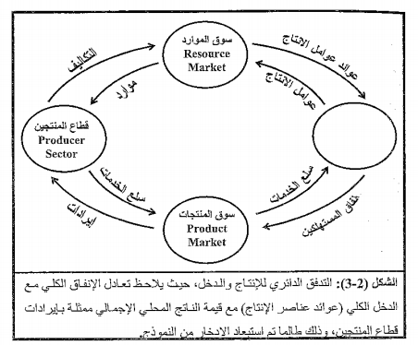

توكلوا على الله وذاكروها
" ومن توكل على الله فهو حسبه "

أختكم
ريـشـة الــ ع ــلــم

